Webtechnologie labo 1: HTML-structuur

# HTML-structuur

Elke pagina heeft een structuur en met code toegevoegd zal die op de pagina verschijnen

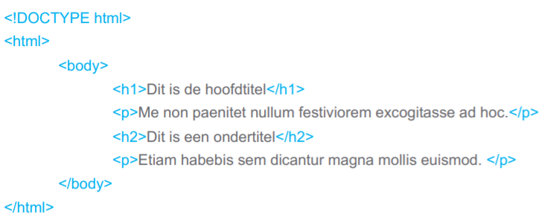

## <body>

Deze tag bevat de inhoud van een webpagina

## <head>

Deze tag bevat alle informatie over de webpagina

## <title>

Deze tag geeft de titel van een webpagina weer in het titelblad van de browser.

## <div>

Deze tag creëert een container

## <header>

Deze tag wordt gebruikt als de inleiding voor een website

## <nav>

Deze tag wordt gebruikt met de bedoeling om navigatie links voor een webpagina.

## <article>

Deze tag wordt gebruikt om artikels toe te toevoegen van blogs, nieuws, forums enz.

## <aside>

Deze tag wordt gebruikt om iets aan de zijkant van een webpagina toe te voegen.